Dzień dobry, 24. 04. 2020r.
Temat kompleksowy: WIOSNA W OGRODZIE
Temat dnia: WIOSENNE WARZYWA
Zapraszam do zabawy. Dzisiaj wyjątkowo zdrowy i pełen witamin temat.
Zad.1
Proszę, usiądźcie wygodnie i na wstępie porozmawiajcie: Dlaczego jemy warzywa?(dla zdrowia) Co zawierają warzywa? (witaminy, sole mineralne, woda). Co to są nowalijki? (to pierwsze młode warzywa, jakie pojawiają się w ogródku lub na straganie wiosną).
Proszę wspólnie obejrzeć film edukacyjny o warzywach. Czy znamy nazwy najważniejszych warzyw, które jemy? Film pt. „Nauka warzyw dla dzieci” https://www.youtube.com/watch?v=lu5LQE0bIgk

Zad. 2
Proszę wydrukować/samodzielnie narysować ołówkiem kartę z warzywami. Następnie wydrukować/ napisać i rozciąć karteczki z nazwami tych warzyw. Proszę przeczytać po kolei nazwę warzywa, a dziecko niech przyklei kartkę z nazwą pod odpowiednim obrazkiem. Na koniec proszę, aby dziecko pokolorowało warzywa. Opisaną pracę proszę schować do teczki.

MARCHEW | KAPUSTA | POMIDOR | KUKURYDZA
RZODKIEWKA | KALAFIOR | POR | ZIEMNIAK
GROSZEK | SAŁATA | OGÓREK | SELER

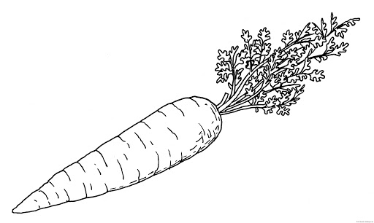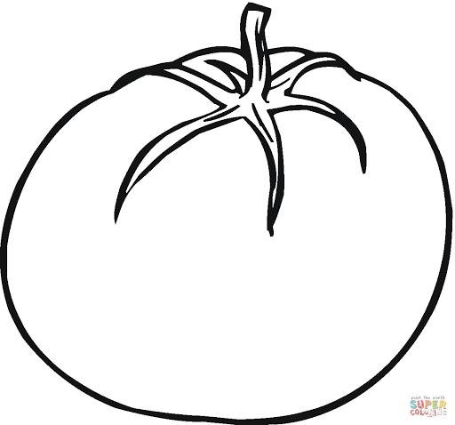

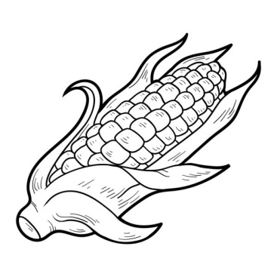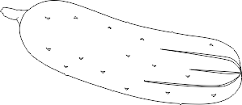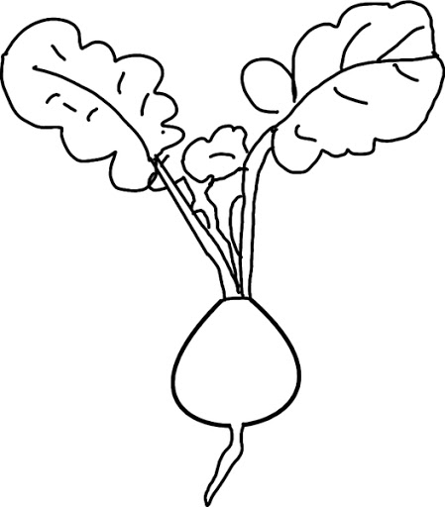

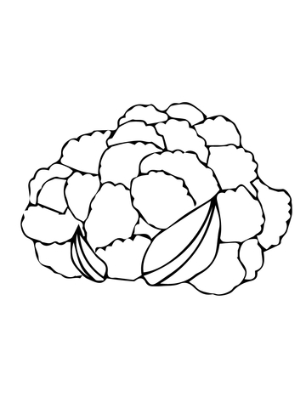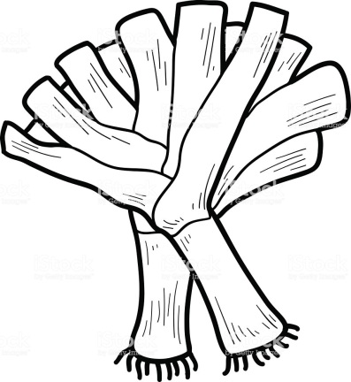

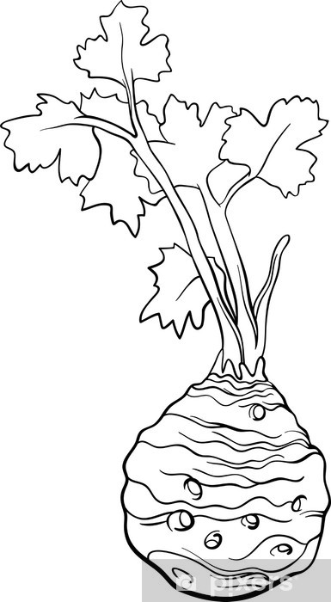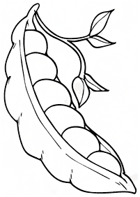
Zad. 3
Proszę włączyć piosenkę pt. „Witaminki dla chłopczyka i dziewczynki” https://www.youtube.com/watch?v=nYg5TJhjOEs. To chwila na rozruszanie się; można skakać, tańczyć, maszerować lub pobiegać, jeśli są na to warunki. Proszę nauczyć dziecko tej wesołej i mądrej piosenki. Podaję melodię i tekst piosenki. Proszę nagrać tę piosenkę i regularnie ją włączać, a maluch szybko osłucha się i nauczy tekstu piosenki.

- Spójrzcie na Jasia,
co za chudzina.
Słaby, mizerny,
ponura mina.
A inni chłopcy,
silni jak słonie.
Każdy gra w piłkę
lepiej niż Boniek.

Dlaczego Jasio wciąż mizernieje?
Bo to głuptasek, witamin nie je!

Ref. Witaminki, witaminki
dla chłopczyka i dziewczynki.
Wszyscy mamy dziarskie minki,
bo zjadamy witaminki.
Witaminki, witaminki
dla chłopczyka i dziewczynki.
Wszyscy mamy dziarskie minki,
bo zjadamy witaminki.

- Wiśnie i śliwki,
ruda marchewka.
Gruszka, pietruszka i kalarepa.
Pyszne porzeczki, słodkie maliny,
to wszystko właśnie są witaminy.

Kto chce być silny i zdrowy jak ryba,
Musi owoce jeść i warzywa. Ref…
Zad. 4
Kochane dzieci. Mam dla Was zadanie. Przyniosłam piękną i zieloną sałatę dla jednego ślimaczka. Jak myślicie, który ślimaczek zje tę smaczną sałatę?
Byłoby idealnie, gdyby rodzic wydrukował tę stronę, aby maluch mógł najpierw palcem, a potem ołówkiem poprowadzić ślimaka po właściwej drodze. Maluch może również poprowadzić palcem delikatnie po ekranie. Na koniec jeśli będzie taka możliwość, proszę, aby maluch ślicznie pokolorował sałatę i najedzonego szczęśliwego ślimaka (zwycięzcę). Powodzenia!

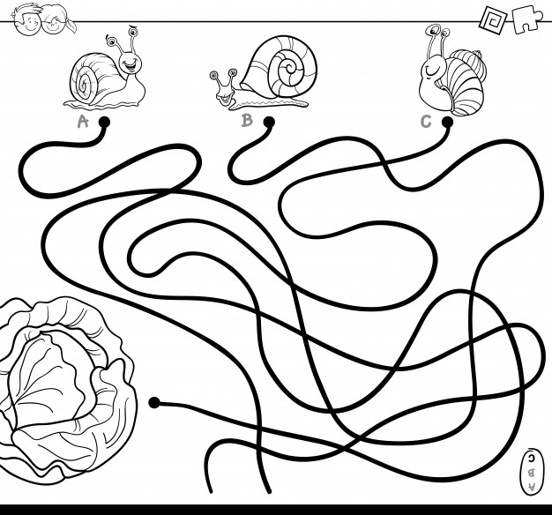

Zad. 5
Mam dla Was propozycję wspólnej hodowli fasolki.

Proponuję obejrzenie wspólnie z dzieckiem bardzo krótkiego filmu edukacyjnego „Wzrost fasoli”, gdzie zobaczymy kolejne etapy przeistaczania się ziarenka fasoli w zieloną roślinę. Porozmawiajmy z dzieckiem o tym , co potrzebne jest roślinom, aby mogły rosnąć. Zachęcajmy dziecko do samodzielnego działania, stawiania hipotez oraz wyciągania wniosków.

Potrzebna będzie szklanka/słoik, gaza, gumka/sznureczek do przywiązania gazy na słoiku, woda i ziarenka fasolki. To zadanie jest przeznaczone na piątek i cały weekend. To czas na przygotowanie materiałów, nasion i rozpoczęcie hodowli.
Proszę obejrzeć film edukacyjny, przygotować materiały i wykonać zadanie z dzieckiem. To możliwość powtórzenia w praktyce wiedzy na temat części rośliny (korzeń, łodyga, liście, kwiat i nasionko).
Ja robiłam to kiedyś z córką i pojawiły się nawet kwiatki oraz strączek z nasionkiem. Roślina stała w oknie. Należy dbać o dolewanie wody. To świetna zabawa, praca nad cierpliwością.
Życzę więc dobrej zabawy!

https://www.youtube.com/watch?v=ppepvPwC1is

zad.6 JĘZYK ANGIELSKI

Dzisiaj bliżej poznamy, choć włączałam tę piosenkę i śpiewałam ją (+ pokazywanie) z dziećmi kilka razy. To piosenka z elementami dialogu, który później wprowadzimy podczas rozmowy z maluchem. Piosenka pt. „hello!- (Super Simple Songs)

https://www.youtube.com/watch?v=tVlcKp3bWH8

“Hello, Hello How Are You?”

Ref. Hello, Hello, Hello, how are you?
Hello, Hello, Hello, how are you?
- I’m good, I’m great, I’m wonderfull.
I’m good, I’m great, I’m wonderfull.

Ref. ……………………………………….
- I’m tired, I’m hungry, I’m not so good.
I’m tired, I’m hungry, I’m not so good.

Ref. …………………………………………..
słownictwo:
- Hello- witaj
- How are you? Jak się masz?
- I’m good. Czuję się dobrze, dobrze (ok)
- I’m great. Czuję się świetnie, świetnie
- I’m wonderfull. Czuję się wspaniale, wspaniale
- I’m tired. Jestem zmęczony
- I’m hungry. Jestem głodny
- I’m not so good. Czuję się nie za dobrze, niezbyt dobrze

Proszę nagrać wszystkie piosenki angielskie i je później włączać dziecku. Słuchanie, oswajanie się z językiem obcym, to krok sukcesu.

Szanowni Rodzice!
Myślę, że wszyscy zasłużyliście na nagrodę i to w języku angielskim.
Obejrzyjcie (włączcie maluchowi) bajkę pt. „Świnka Peppa” po angielsku.
https://www.youtube.com/watch?v=Ixzv0jseVkQ
Kończę i ciepło pozdrawiam,
Renata Kowalska

